Programming Assignment Report
電機四
B04901056
張承洋
- 演算法流程 (Algorithm Flow) <解釋程式的運作>
首先，在讀檔的時候我使用pair_table[i] = j 來記錄node i 和 node j 連接。接下來，我建立一個二維陣列mpsc_table[node_number][ node_number]，裡面存放 mis的指標，mpsc_table[i][j] 代表以node i 和 j 為端點的弦所切出的弧形的mps，且我們只處理i< j的情況。
接著，我們用兩個迴圈依序處理 mpsc_table陣列中的元素，遇到的情況有三種 :
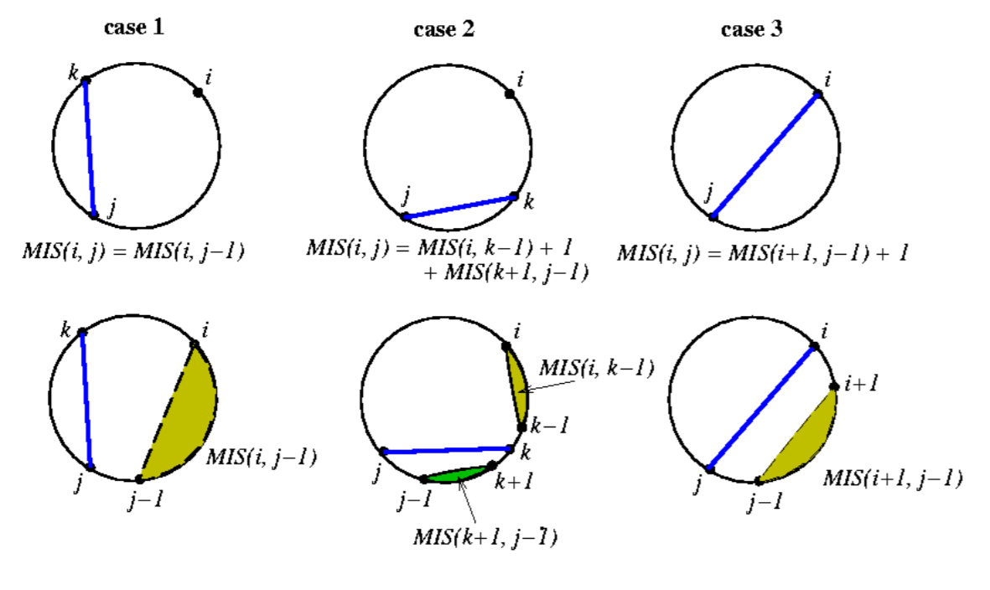
比較需要的地方是，針對case 2 and 3，我們需要檢查(mpsc_table[i][k-1] -> cardinality) + 1
+ (mpsc_table[k][j-1]-> cardinality) >
(mpsc_table[i][j-1] -> cardinality)
，才去執行上圖中的步驟。
處理完mpsc_table之後，我們就可以從mpsc_table[0][node_number-1]開始執行
back propagation，找到題目所求的mps。
- 資料結構 (Data Structure) <解釋”特別的”資料結構>
我定義了一個class mis，代表mpsc_table二維陣列中某一個元素的資訊。裡面儲存了 :
back_tracing_first : back propagate 所指向的元素
back_tracing_second : back propagate 所指向的元素present : integer pair，當前元素所對應的弦的端點cardinality : 對應mps的大小。
- 問題與討論 (Discussion) <討論實作中遇到的問題及疑問>
我所使用的MPS演算法空間複雜度為O(n^2)，因為要建立mpsc_table；時間複雜度為O(n^2)，因為要對n^2/2個元素執行 O(1) 的指令。由下圖及下表可以確認。

Test case | MPSC
Test case | Time  (sec) | Memory(MB)
12.in | 0.00 | 1.6
100.in | 0.00 | 1.9
500.in | 0.03 | 9.4
1000.in | 0.04 | 33
3000.in | 0.75 | 283
5000.in | 2.00 | 783
6000.in | 3.20 | 1127
7000.in | 4.79 | 1533
8000.in | 6.03 | 2002
